Booking formular
- Er der ledigt? Se kalenderen på hjemmesiden: http://frivillighuset-hedensted.dk/?page_id=54
- Udfyld nedenstående formular (kun ét arrangement pr. formular) HUSK at indregne tid til opstilling og oprydning før og efter mødet.
- Gem filen på din computer
- Send den som vedhæftning via hjemmesidens booking.side: http://frivillighuset-hedensted.dk/?page_id=14

Forening /
organisation
Kontaktperson
Adresse
Postnr. og by
Telefon nr.
Mail adresse
Valg af lokale | Hele huset | Store sal | Lokale A | Lokale B | Lokale C | Lokale D
Sæt kryds
Tidsrum | Dato  dd-mm-åå |  | Fra kl.  tt-mm |  | Til kl.  tt-mm
Skriv dato og klokkeslæt
Vil gerne benytte | Teleslynge |  | Højttaler |  | Projektor
Sæt kryds
Ønsker at låne nøgle | Nej tak  Har nøgle |  | Ja tak  Oplysning om udlevering følger med bekræftelse |  | 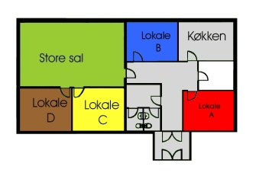
Sæt kryds

